中5班班级区域游戏方案
主题名称：可爱的动物 |  |  |  |  |  | 主题进展：第2周
区域名称 | 各大核心类别 | 关键经验 | 游戏名称 | 游戏材料 | 来源途径 |  | 呈现方式 | 游戏目标 | 可能玩法
益  智  区 | - 量的比较  - 模式 | 1.按物体量的某一特征（高矮、精细、厚薄等）进行分类。  2.按物体量的差异（粗细、厚薄、高矮等）和数量不同进行6以内的正、逆排序。 | 《动物饲养员》 | 1.游戏底板  2.动物图片（大小、高矮、宽窄不同）  3.数量卡  4.红旗标识  5.场景分类标识（海、陆、空） | - 材料：家园搜集、散步捡拾、教师自制  - 游戏：上主题的延续、集体活动的拓展 |  | 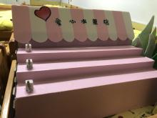 | - 愿意动手动脑探索物体与材料，体验合作游戏的快乐。  - 在情境游戏中认识数字，进行点数配对等。  - 能感知和区分物体的粗细、厚薄、轻重、长短等量方面的特点，并能用相应的词语描述。  - 能使用上下、前后、左右等方位词描述物体的位置关系。 | 玩法一：按照生活环境或其他特征进行分类，摆放动物。  玩法二：将动物按照某一属性（如高矮、大小）进行排序。
 | 数运算 | 理解10以内相邻两数间的多“1”和少“1”的关系。 | 《树上小鸟》 | 1.情境底板（树梢）  2.小鸟图片（身上有数字：10以内）、（高矮、胖瘦不同） | - 材料：购买  - 游戏：孩子能力发展 |  | 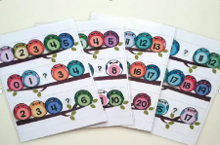 |  | 玩法一：通过提示小鸟（固定在情境底板），找出相邻数小鸟。  玩法二：给小鸟排序，如从高到矮、从瘦到胖。
 | - 计数  - 图形 | 1.正确点数10以内的物体，理解数的实际意义。  2.认识长方形、椭圆形和梯形。 | 《受伤的熊》 | 1.“受伤的熊”情境底板  2.创可贴（10以内的点数）、创可贴（图形） | - 材料：家园搜集、购买、亿童  - 游戏：现成的亿童游戏材料包、户外跷跷板 |  | 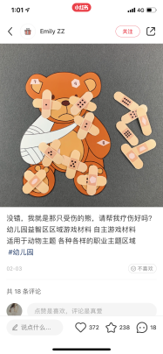 |  | 玩法：找到小熊受伤的伤口，将对应的创可贴贴到伤口处帮助小熊“处理”伤口。
 | 空间方位 | 区分前后、里外的空间方位，逐步学习以客体为中心区分前后方位。 | 《旋转迷宫》 | 1.游戏底板  2.动物对应图片  3.记录纸 | - 材料：家园搜集、散步捡拾、教师自制  游戏：上主题的延续、集体活动的拓展 |  | 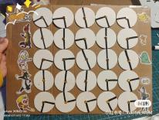 |  | 玩法：找到两者之间有联系的两张图（如狗——骨头），通过旋转圆盘将线路连接，直至将两者相连。
科探区 | - 激发探究兴趣  - 体验探究过程  - 发展探究能力 | 1.观察实验能力：在实验的过程中发现物体之间的联系  2.科学思考能力：根据已经获得的资料进行推断、得出结论  3.表达能力：对现象进行直观、简单的解释 | 《神奇的镜子》 | 1.镜子  2.几何图形  3.自制立体方块  4.记录纸 | 材料：家园搜集、教师自制 |  | 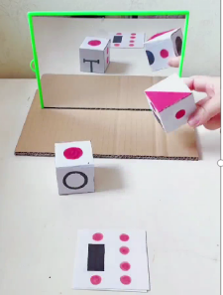 | - 愿意动手动脑探索物体与材料，体验合作游戏的快乐。  - 尝试运用自己的表征记录探索的过程与结果。  - 用清晰的语言描述自己的探究过程。 | 玩法一：通过提示卡（一半成像），摆和提示卡一样的几何图形，观察并记录最后成像图案。  玩法二：给出对称完整图像，拼出其中一半的立体图形。
美  工  区 | - 兴趣与习惯  - 感受与欣赏  - 表现与创造 | 1.乐意参加美工区活动，积极尝试独立完成自己选择的活动内容；  掌握正确的握笔方法和作画姿势的初步养成工具、材料有序收整的好习惯。  2.通过欣赏作品，了解作品的主题和基本内容，产生与作品相一致的感受；说出自己喜爱或不喜爱作品的理由，并对作品进行简单的评价。  3.按自己的意愿有目的的配色；尝试用图形组合、拼贴、折叠、造型等简单的方法表现物体的基本轮廓和主要特征，从而表达自己的想法和感觉；活动中有自己的意愿和想法，不一味模仿。 | 百  变  动  物 | 扭扭棒、蛋糕叉、肉色卡纸、棉签、水果保护网等 | - 材料：家园搜集、购买、生活中的随机搜集  - 游戏：主题内容 |  | 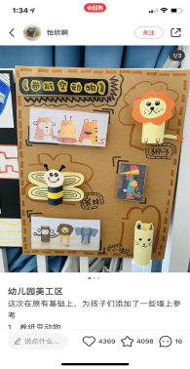 | - 用绘画、捏泥、手工制作等多种方式表现人物、头像或表情。  - 注重色彩的选择、搭配以及颜料的使用和颜料笔的清洗。  - 大胆尝试用不同的材料多元表现人物，感受人物造型的变化以及好朋友在一起的快乐。  - 大胆运动自然材料进行创作，能结合材料特征进行创意组合。  - 能与同伴分工合作，坚持完成一幅作品。 | - 运用扭扭棒和叉子做出立体火柴人以及动作。  - 单个人到好朋友。
 |  |  |  | 材料提供：蛋托、硬纸板、画笔（颜料、马克笔、油画棒等）、不同大小的画纸、其他自然材料（如原木片）、不同大小、形状kt板 |  |  | 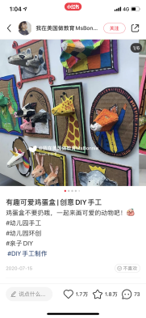 |  | - 运用自然材料进行人头五官及发型的创作  - 合作完成一幅作品
 |  |  |  | 各种各样树叶、干花、松果、核桃、木片、树枝、石头、扭扭棒透明塑料碗、瓶盖、毛线等。 | - 材料：公园捡拾、家园收集、区域属性材料  - 游戏：结合主题、根据材料特征、参考书 |  | 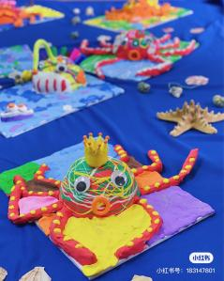  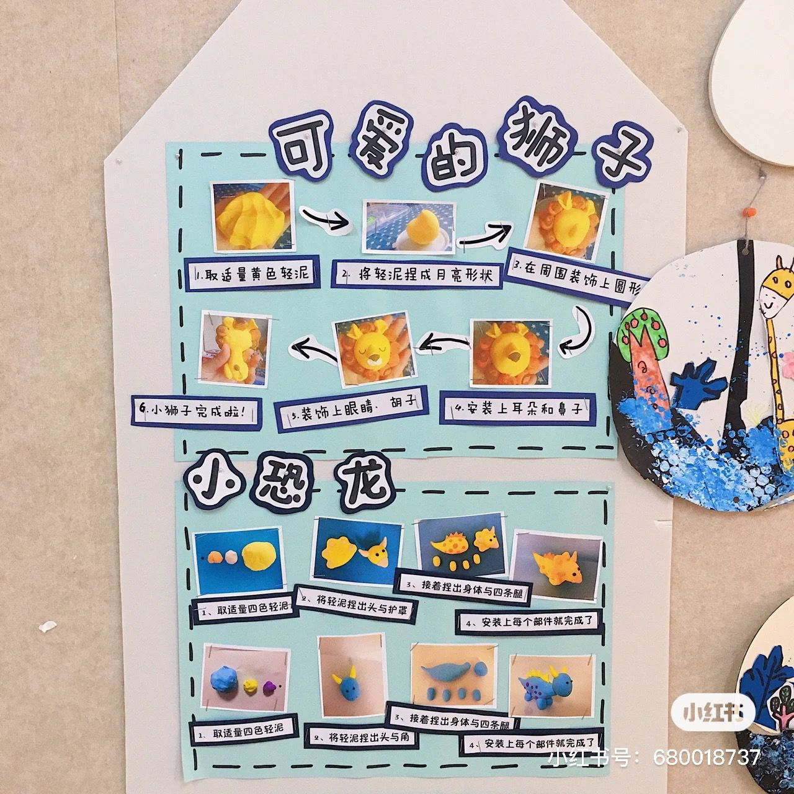 |  | - 一位小朋友躺下另一位小朋友用树枝或毛线等材料先把人的轮廓表现出来，再使用其他材料进行创意表现。  - 结合材料特征及自己想象进行自然材料拼搭
图  书  区 | 前阅读 | 1．反复看自己喜欢的图书。  2．喜欢把听过的故事或看过的图书讲给别人听。 | 读 | 绘本图书：季节相关、幼儿日常生活、规则等 | - 材料：教师准备、家长购买、园所提供  - 游戏：主题进展 |  | 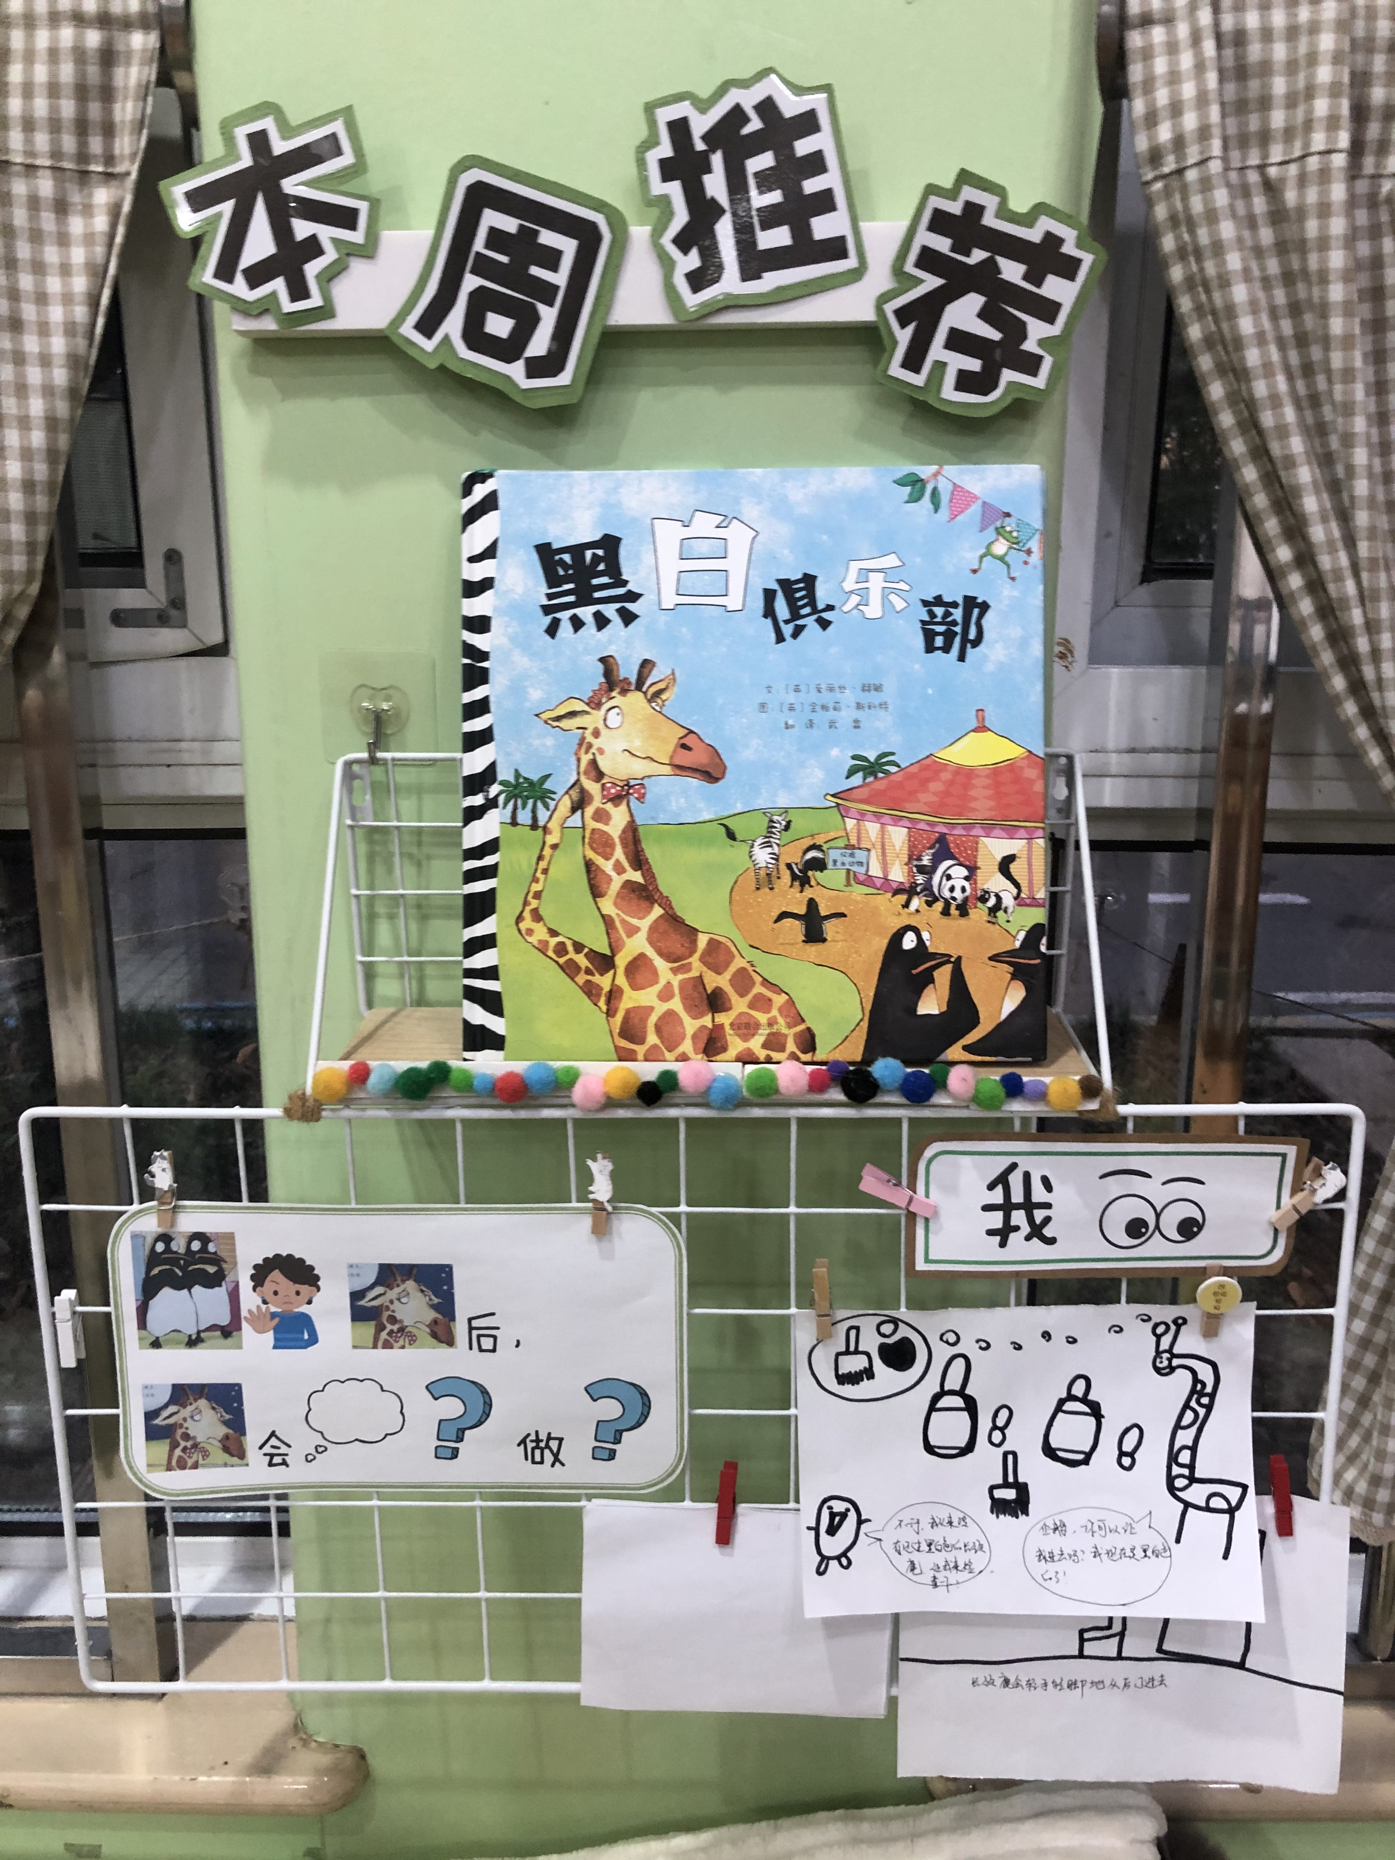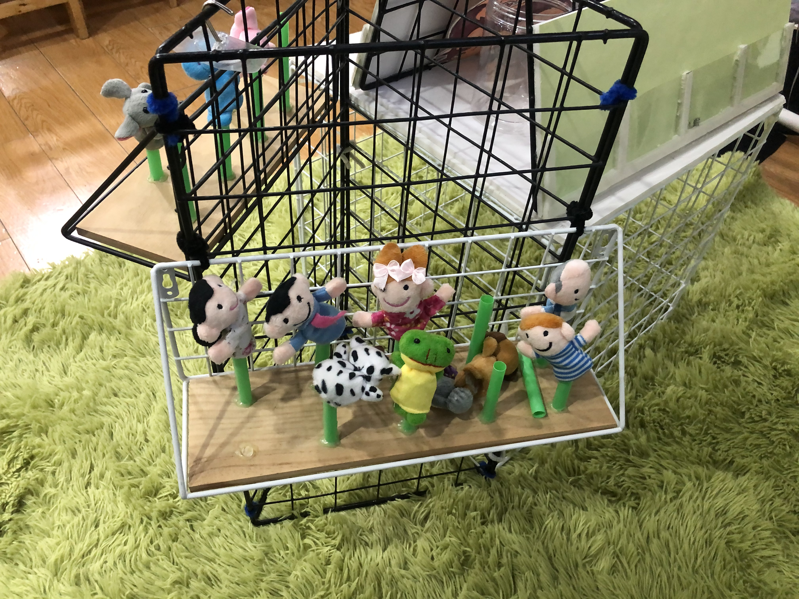 | - 自主选择自己喜欢的方式或图书进行阅读。  - 能把连续画面提供的信息基本完整地讲述，讲述比较连贯。  - 喜欢把听过的故事或看过的图书讲给别人听。  - 对大家都喜欢的东西能轮流、分享。  - 能与同伴共同阅读，并且尝试表演故事。 | - 独自阅读  - 和同伴一起阅读
 | 叙事性讲述 | - 能够耐心倾听他人讲述的故事  - 能够大致理解他人讲述的故事  - 基本完整地讲述自己的所见所闻和经历的事情  - 讲述比较连贯 | 说 | 手指偶 | - 材料：教师购买  - 游戏：故事演绎 |  |  |  | - 根据书中的情节选择手偶进行讲述  - 自编故事
 | 文学经验 | - 喜欢把听过的故事讲给别人听  - 能大致讲出所听故事的主要内容  - 能随着作品的展开产生喜悦、担忧等相应的情绪反应，体会作品表达的情绪情感 | 听 | 自带故事的耳机、IPAD | - 材料：集体购买  - 游戏：幼儿早教机、电子产品对幼儿的吸引力大 |  | 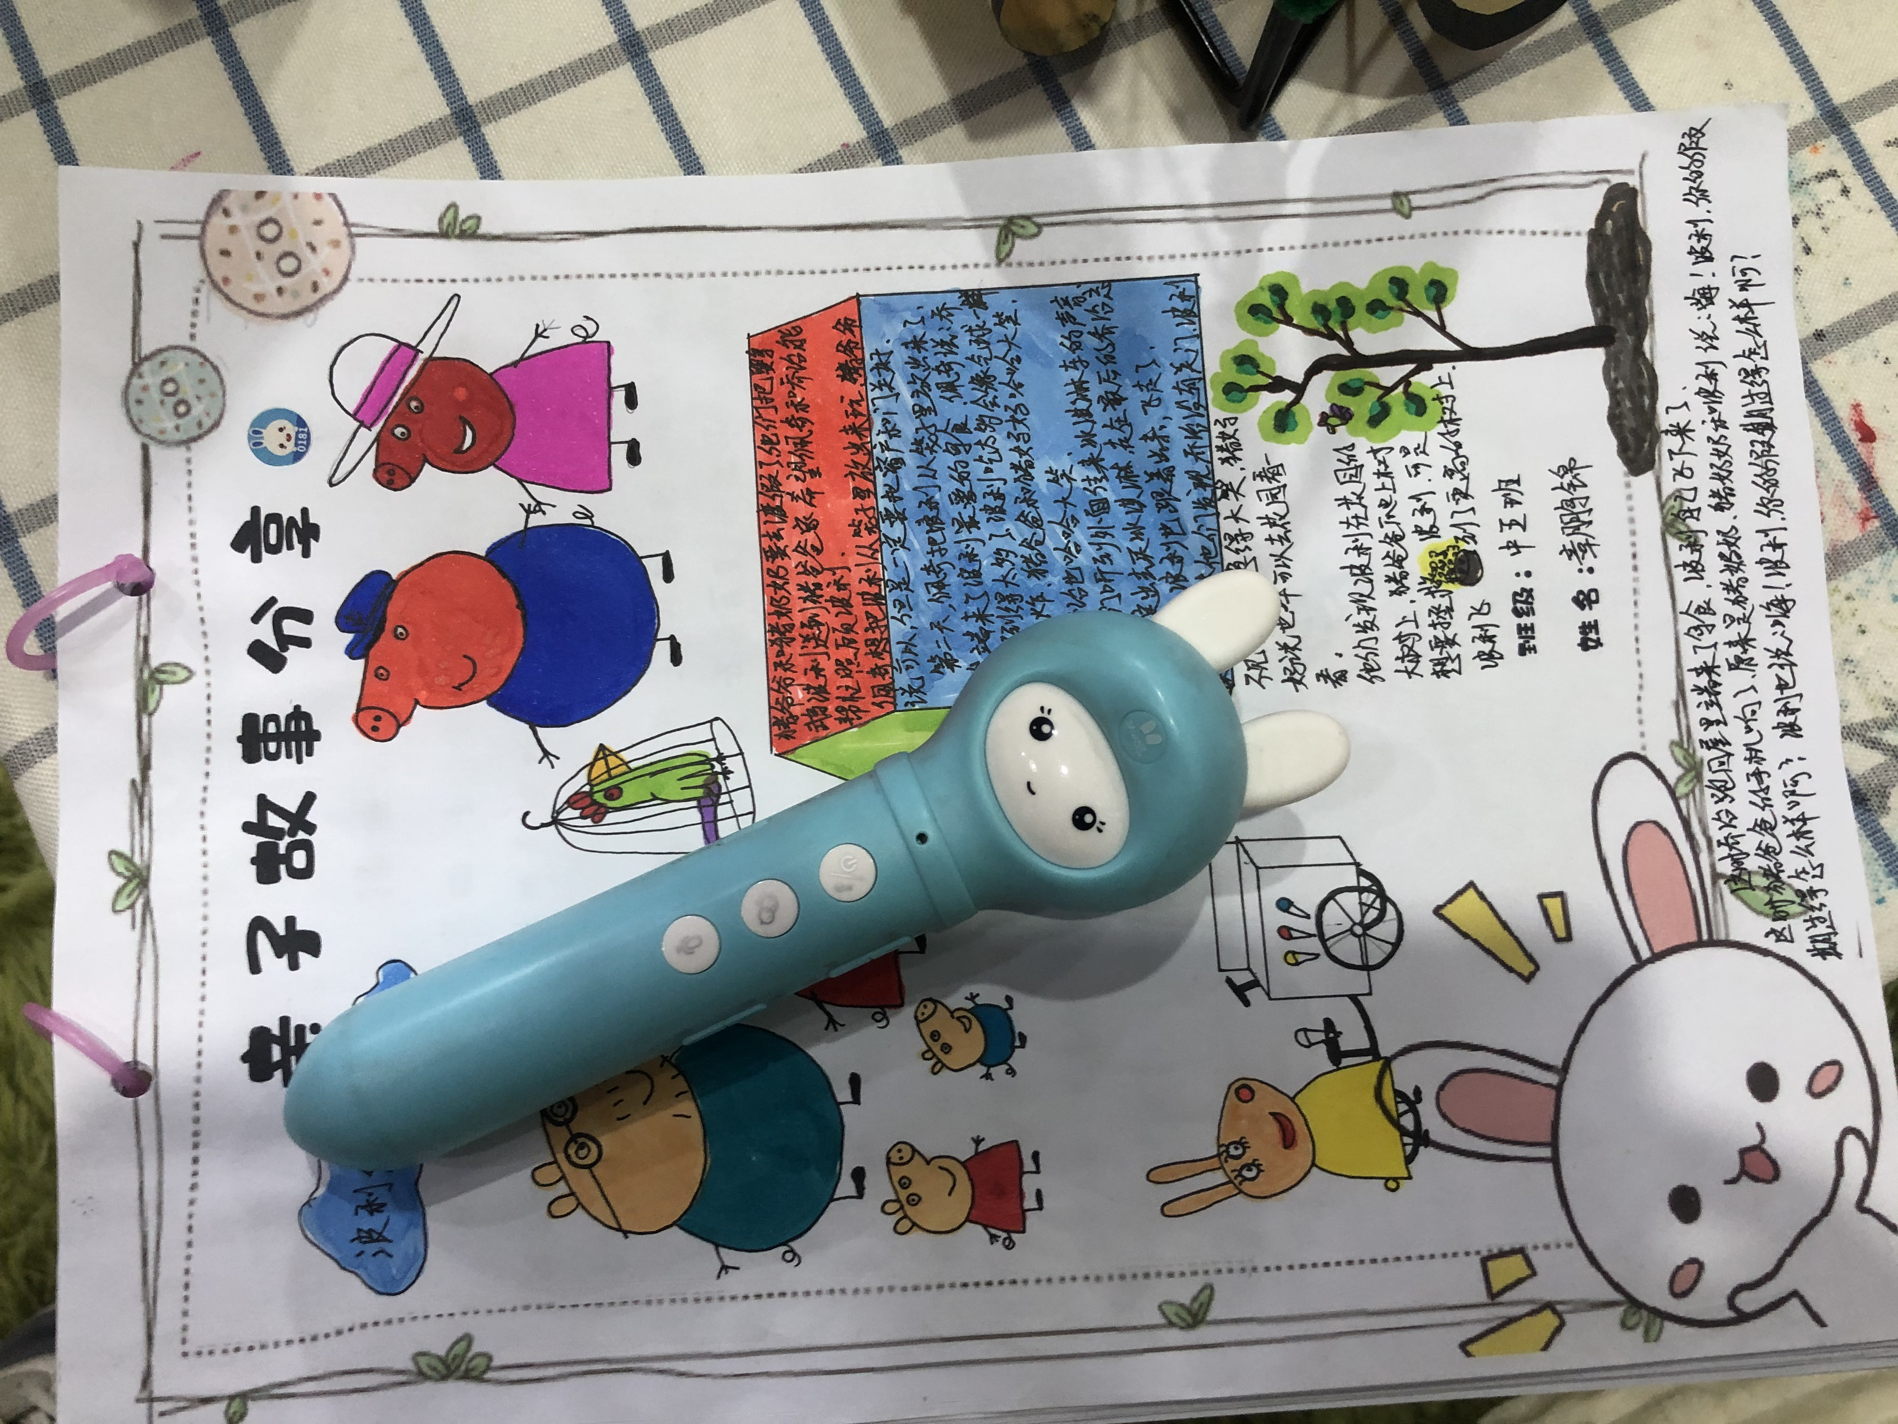 |  | - 直接带耳机听故事，画出自己喜欢的部分  - 边看ipad边听故事，画出自己喜欢的部分  - 自己录故事到耳机或者ipad
 | 书面表达的愿望和初步技能 | 1．愿意用图画和符号表达自己的愿望和想法。  2．在成人提醒下，写写画画时姿势正确。 | 写 | 长方形纸片、打孔器、树叶、水彩笔、毛线 | - 材料：教师准备、散步捡拾  - 游戏：上主题延续 |  | 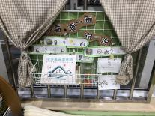 |  | - 直接在书签上绘画自己喜欢的图案。  - 将自然材料贴在书签纸上再添画
建  构  区 | - 建构技能  - 建构兴趣与交往、合作  - 建构常规 | 学会基本的建构技能(架空、组合、对称、按规律排序等)；能有目的、有主题地建构；学习使用辅助材料，增强其造型的表现性；尝试小型拼插玩具，掌握初步的插法。 | 我和你的家 | 地面建构：木质积木、奶粉桶、一次性水杯等 | - 材料：亿童积木、购买、家园搜集  - 游戏：主题、幼儿兴趣 |  | 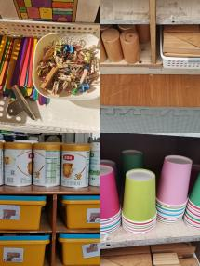 | - 对建构游戏感兴趣，体验游戏过程的快乐。  - 知道材料的具体名称，认识其形状、大型、颜色。  - 根据自己的喜好和需要选择一种合适的材料，尝试搭建简单的物品，表现出其主要特征。  - 在搭建过程中学会简单的铺平、横排、顺接等基本搭建技能。 | - 根据支持性环境搭建作品  - 根据自己所感兴趣创意搭建作品

